1. Junginys, kurio formulė (I) yra:

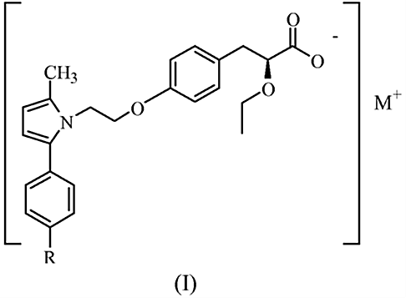
skirtas naudoti lipodistrofijos, lipohipertrofijos, lipoatrofijos ar kitų metabolinių sutrikimų susijusių su lipodistrofija gydymui, kur „R“ yra parinktas iš hidroksi, hidroksialkil, acil, alkoksi, alkiltio, tioalkil, ariloksi, ariltio grupių ir M⁺ reiškia tinkamus metalų katijonus parinktus iš Na⁺, K⁺, Ca⁺², Mg⁺², pageidautina Mg²⁺.

2. Junginys, skirtas naudoti pagal 1 punktą, kur „R“ reiškia tioalkilą, alkoksi arba hidroksialkilo grupę, pageidautina -SCH₃ arba -OCH₃ grupę.

3. Junginys, pagal 1 punktą, kur lipodistrofija yra su ŽIV susijusi lipodistrofija, geriau kur su ŽIV susijusi lipodistrofija sukelia lipohipertrofiją, lipoatrofiją arba metabolines anomalijas.

4. Junginys, skirtas naudoti pagal bet kurį iš ankstesnių punktų, kur junginys vartojamas kasdien vienkartinėmis arba paskirstytomis dozėmis nuo 1 mg iki 500 mg, pageidautina intervale nuo 4 mg iki 250 mg vienkartinėmis arba paskirstytomis dozėmis, ypač pageidautina intervale nuo 4 mg iki 50 mg.

5. Junginys, pagal ankstesnius punktus, kuris yra skiriamas kartu su kita tinkama terapine medžiaga.

6. Junginys, pagal bet kurį iš ankstesnių punktų, kuris sumažina trigliceridų ir labai mažo tankio lipoproteinų koncentraciją, Apo B kiekį ir/arba didina didelio tankio lipoproteinų koncentraciją ir Apo A1 kiekį.

7. Farmacinė kompozicija skirta lipodistrofijos, lipohipertrofijos, lipoatrofijos ar metabolinių sutrikimų susijusių su lipodistrofija gydymui, apimanti
a) junginį pagal formulę (I) arba jo druską, pagal 1 punktą;
b) tinkamą stabilizatorių;
c) tinkamą buferinę medžiagą;
d) pasirinktinai, vieną arba daugiau farmaciškai priimtinus užpildus.

8. Farmacinė kompozicija, skirta naudoti pagal 7 punktą, kur tinkamas stabilizatorius yra parinktas iš polakrilino kalio, kalio chlorido ir natrio stearilfumarato, pageidautina natrio stearilfumarato.

9. Farmacinė kompozicija, skirta naudoti pagal 7 punktą, kur tinkama buferinė medžiaga yra parinkta iš natrio acetato, amoniako tirpalo, amonio karbonato, natrio borato, adipo rūgšties, glicinas, mononatrio gliutamato, pageidautina amoniako tirpalo.

10. Farmacinė kompozicija, pagal 7 punktą skirta, su ŽIV susijusios lipodistrofijos gydymui, paciento, kuriam reikia tokio gydymo.

11. Farmacinė kompozicija, pagal 10 punktą, kur su ŽIV susijusi lipodistrofija sukelia lipohipertrofiją arba lipoatrofija arba metabolinį sutrikimą.

12. Farmacinė kompozicija, skirta naudoti pagal 7 - 11 punktus, kartu su kita tinkama medžiaga parinkta iš medžiagų naudojamų gliukozės kiekio kraujyje kontrolei, medžiagų naudojamų lipidų kiekio kraujyje kontrolei, medžiagų naudojamų cholesterolio mažinimui arba kontrolei, antioksidantų, apetitą slopinančių medžiagų, medžiagų nuo nutukimo, probiotikų arba priešuždegiminių medžiagų.

13. Junginys, kurio formulė (Ia) yra:
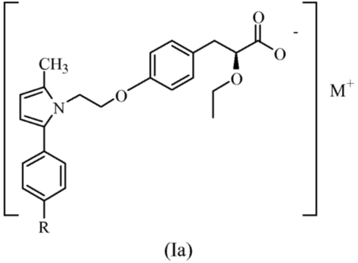
kur „R“ yra parinktas iš hidroksi, hidroksialkilo, acilo, alkoksi, alkiltio, tioalkilo, ariloksi, ariltio grupių ir M⁺ reiškia tinkamus metalų katijonus parinktus iš K⁺, Mg⁺², pageidautina Mg²⁺.

14. Junginys pagal 13 punktą, kur „R“ reiškia tioalkilą, alkoksi arba hidroksialkilo grupę, pageidautina -SCH₃ arba -OCH₃ grupę.

15. Farmacinė kompozicija, apimanti junginį, pagal 13 arba 14 punktą.

